Notice d’utilisation de la trémie à granules
La trémie à granules est un dispositif utilisé pour faciliter l’alimentation en granule de l’extrudeuse du « Lorraine Fabl Living Lab » au quotidien. Cet équipement est piloté de manière autonome grâce à un boitier électronique.
La trémie à granules est décomposée en trois parties présentées ci-dessous :
VUE INTERNE :
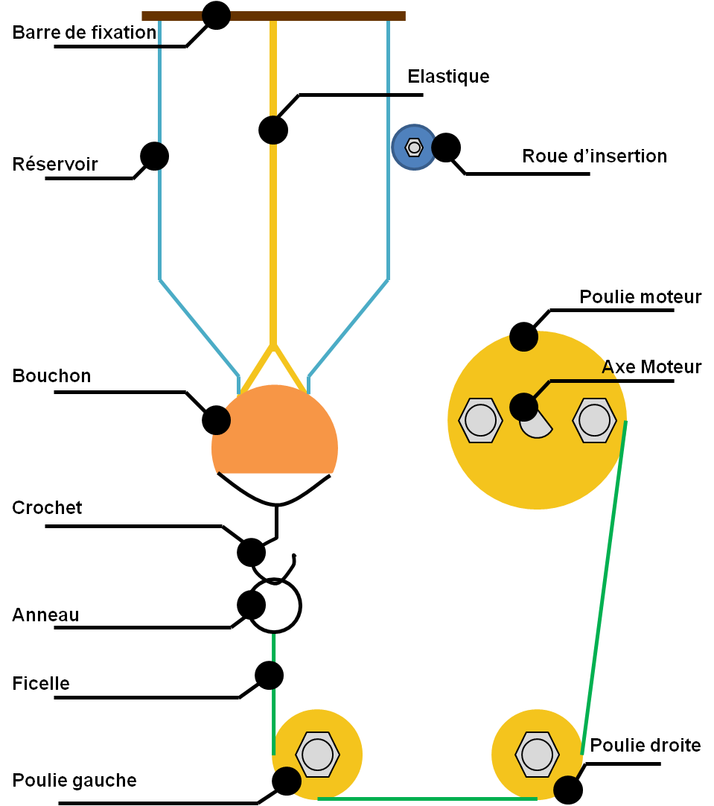
VUE BOITIER :
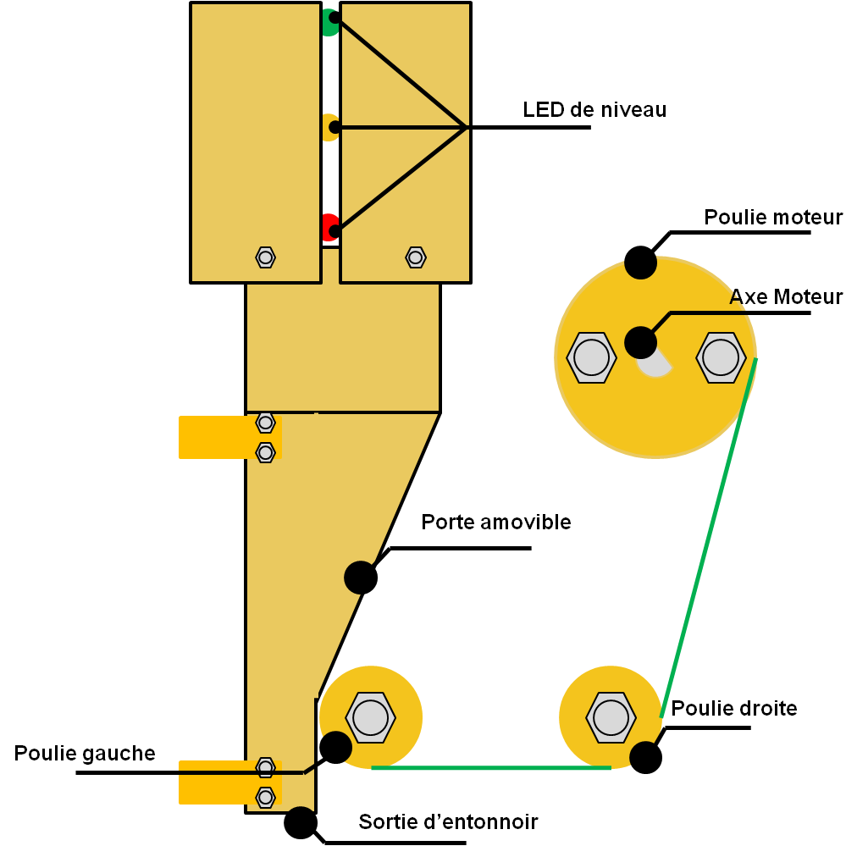
BOITIER ELECTRONIQUE :
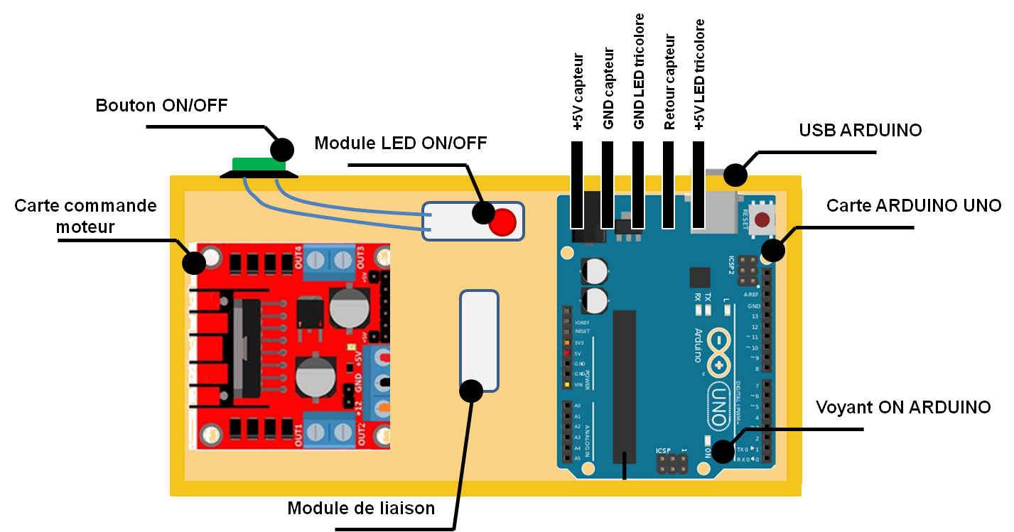
Boitier électronique Vue de dessous :
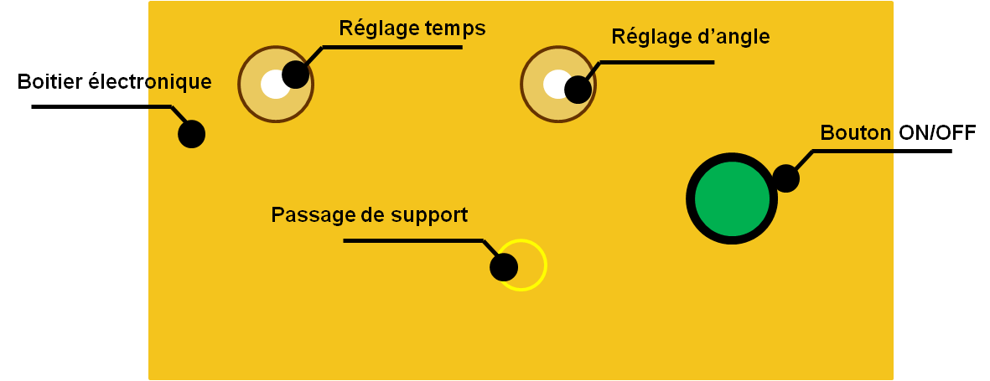
Nous retrouvons également un dispositif d’entonnoir à fixer sur l’extrudeuse :
ENTONNOIR EXTRUDEUSE
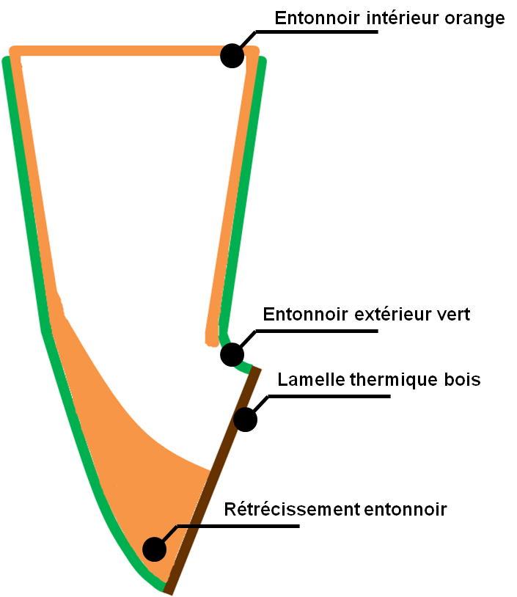
Les schémas proposés ci-dessus ne sont pas conformes au système réel en termes de dimensions
UTILISER LA TREMIE
ETAPE 1 : Positionner le bras au dessus de l’extrudeuse.
Afin d’éviter les fuites et projections de granules, il est nécessaire de positionner la sortie de la trémie du système d’alimentation en face de l’entonnoir servant à l’alimentation de l’extrudeuse.
ETAPE 2 : Brancher le boitier électronique.
Si le câble USB n’est pas déjà branché, connectez l’adaptateur USB sur le boitier électronique et branchez l’autre embout sur une autre source USB (L’embout USB est l’unique moyen d’alimenter le boitier électronique. Veuillez donc à n’utiliser aucun autre port de la carte au risque de détérioré le matériel électronique.). Le voyant ON s’allume en vert si la prise est correctement branchée.

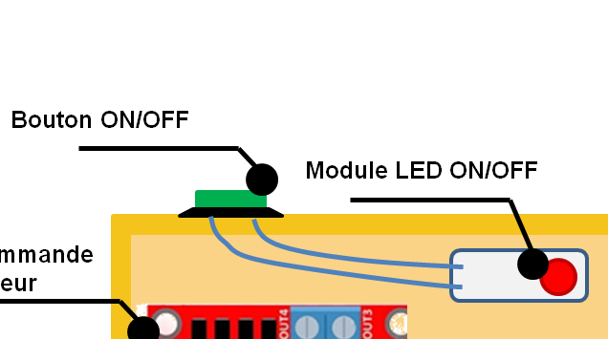
ETAPE 3 : Allumer le boitier électronique et vérifier que le voyant LED rouge est allumé.
Allumer le système par un appui simple sur le bouton ON/OFF. Le système s’activera au moment de l’appui sur le bouton ON/OFF et vous pourrez ainsi voir s’allumer le voyant LED ON/OFF en rouge.
ETAPE 4 : Eteindre le boitier.
Avant d’éteindre l’extrudeuse d’alimentation, veuillez éteindre le boitier électronique. Pour se faire vous devez appuyer sur le bouton ON/OFF lorsque le système de trémie est à l’arrêt. Si vous essayer d’éteindre le boitier électronique lors du remplissage automatique de l’entonnoir de l’extrudeuse, le bouton ON/OFF ne fonctionnera pas. Le boitier sera éteint au moment de l’appui sur le bouton ON/OFF et vous pourrez ainsi voir s’éteindre le voyant LED ON/OFF.
MODIFIER LEs REGLAGES D’ANGLES ET/OU TEMPS D’OUVERTURE :
ETAPE 1 : Allumer le boitier électronique et vérifier que le voyant LED rouge est allumé.
Allumer le système par un appui simple sur le bouton ON/OFF. Le système s’activera au moment de l’appui sur le bouton ON/OFF et vous pourrez ainsi voir s’allumer le voyant LED ON/OFF en rouge.
ETAPE 2 : Tourner les boutons en dessous du boitier électronique suivant la modification voulue.
0° → -150°
3s ← 0s

Le bouton de droite permet de régler l’angle de 0 à -150° et celui de gauche permet de régler le temps d’ouverture du réservoir à granule de 0 à 3 secondes.
PS : Les réglages de ces boutons peuvent se faire en permanence après le démarrage du système. (à n’importe quelle moment)

